
КОМИТЕТ ПО ОХРАНЕ ОБЪЕКТОВ КУЛЬТУРНОГО НАСЛЕДИЯ ТОМСКОЙ ОБЛАСТИ

ПРИКАЗ
03.09.2021 |  | № 0105/01-07
Об утверждении границ территории объекта культурного наследия регионального значения «2-х этажное кирпичное здание Б. управление по постройке дорог», первая половина ХIХ в., расположенного на территории г. Томска

Руководствуясь Федеральным законом от 25.06.2002 № 73-ФЗ «Об объектах культурного наследия (памятниках истории и культуры) народов Российской Федерации»; приказом Министерства культуры Российской Федерации от 04.06.2015 № 1745 «Об утверждении требований к составлению проектов границ территорий объектов культурного наследия»; подпунктом д) пункта 8) части 9 главы 2 Положения о Комитете по охране объектов культурного наследия Томской области, утвержденного постановлением Губернатора Томской области от 29.04.2016 № 37 и на основании историко-культурных исследований
ПРИКАЗЫВАЮ:
- Утвердить границы территории объекта культурного наследия регионального значения «2-х этажное кирпичное здание Б. управление по постройке дорог», первая половина ХIХ в., расположенного по адресу: Томская область, г. Томск, ул. Карла Маркса, 20, согласно приложению к настоящему приказу.
- Установить особый режим использования земельных участков в границах территории объекта культурного наследия регионального значения в соответствии со статьей 5.1 Федерального закона от 25.06.2002 № 73-ФЗ «Об объектах культурного наследия (памятниках истории и культуры) народов Российской Федерации».
- Направить копию настоящего приказа в Департамент по культуре Томской области в целях признания приложения № 35 к приказу Департамента по культуре и туризму Томской области от 08.12.2014 № 473/01-09 утратившим силу.
- Контроль за исполнением настоящего приказа возложить на председателя Комитета по охране объектов культурного наследия Томской области.
Председатель комитета |  | Е.В.Перетягина

Ю.С.Матвеева
 | Приложение утверждено приказом Комитета по охране объектов культурного наследия Томской области
 | от | 03.09.2021 | № | 0105/01-07

Границы территории объекта культурного наследия регионального значения
«2-х этажное кирпичное здание Б. управление по постройке дорог», первая половина ХIХ в., по адресу: Томская область, г. Томск, ул. Карла Маркса, 20

- Описание границ территории объекта культурного наследия:
Линия границ территории объекта культурного наследия проходит по часовой стрелке: от точки 1 в направлении на восток до точки 2 на расстоянии 28,04 м, затем от точки 2 в направлении на юг до точки 3 на расстоянии 25,78 м, затем от точки 3 в направлении на запад до точки 4 на расстоянии 15,32 м, затем от точки 4 в направлении на юг до точки 5 на расстоянии 1,8 м, затем от точки 5 в направлении на запад до точки 6 на расстоянии 12,51 м, затем от точки 6 в направлении на север до исходной точки 1 на расстоянии 26,88 м.

- Ведомость координат границ территории объекта культурного наследия регионального значения «2-х этажное кирпичное здание Б. управление по постройке дорог», первая половина ХIХ в., по адресу: Томская область, г. Томск, ул. Карла Маркса, 20

Наименование межевого знака | Координаты |  | Дирекционный угол  (град. мин. сек.) | Длина линии  (м)
Наименование межевого знака | X | Y | Дирекционный угол  (град. мин. сек.) | Длина линии  (м)
1 | 351067.91 | 4324648.37
 |  |  | 90º 34' 14'' | 28,04
2 | 351067.63 | 4324676.41
 |  |  | 180º 15' 07'' | 25,78
3 | 351041.85 | 4324676.29
 |  |  | 90º 45' 29'' | 15,32
4 | 351042.05 | 4324660.98
 |  |  | 0º 15' 07'' | 1,18
5 | 351040.87 | 4324660.97
 |  |  | 90º 45' 29'' | 12,51
6 | 351041.03 | 4324648.46
 |  |  | 359º 47' 45'' | 26,88
1 | 351067.91 | 4324648.37

- Схема границ территории объекта культурного наследия регионального значения «2-х этажное кирпичное здание Б. управление по постройке дорог», первая половина ХIХ в., по адресу: Томская область, г. Томск, ул. Карла Маркса, 20
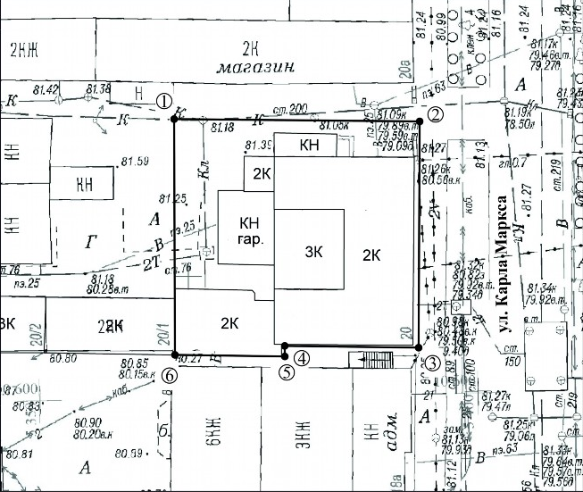

Площадь земельного участка – 733 кв.м.

